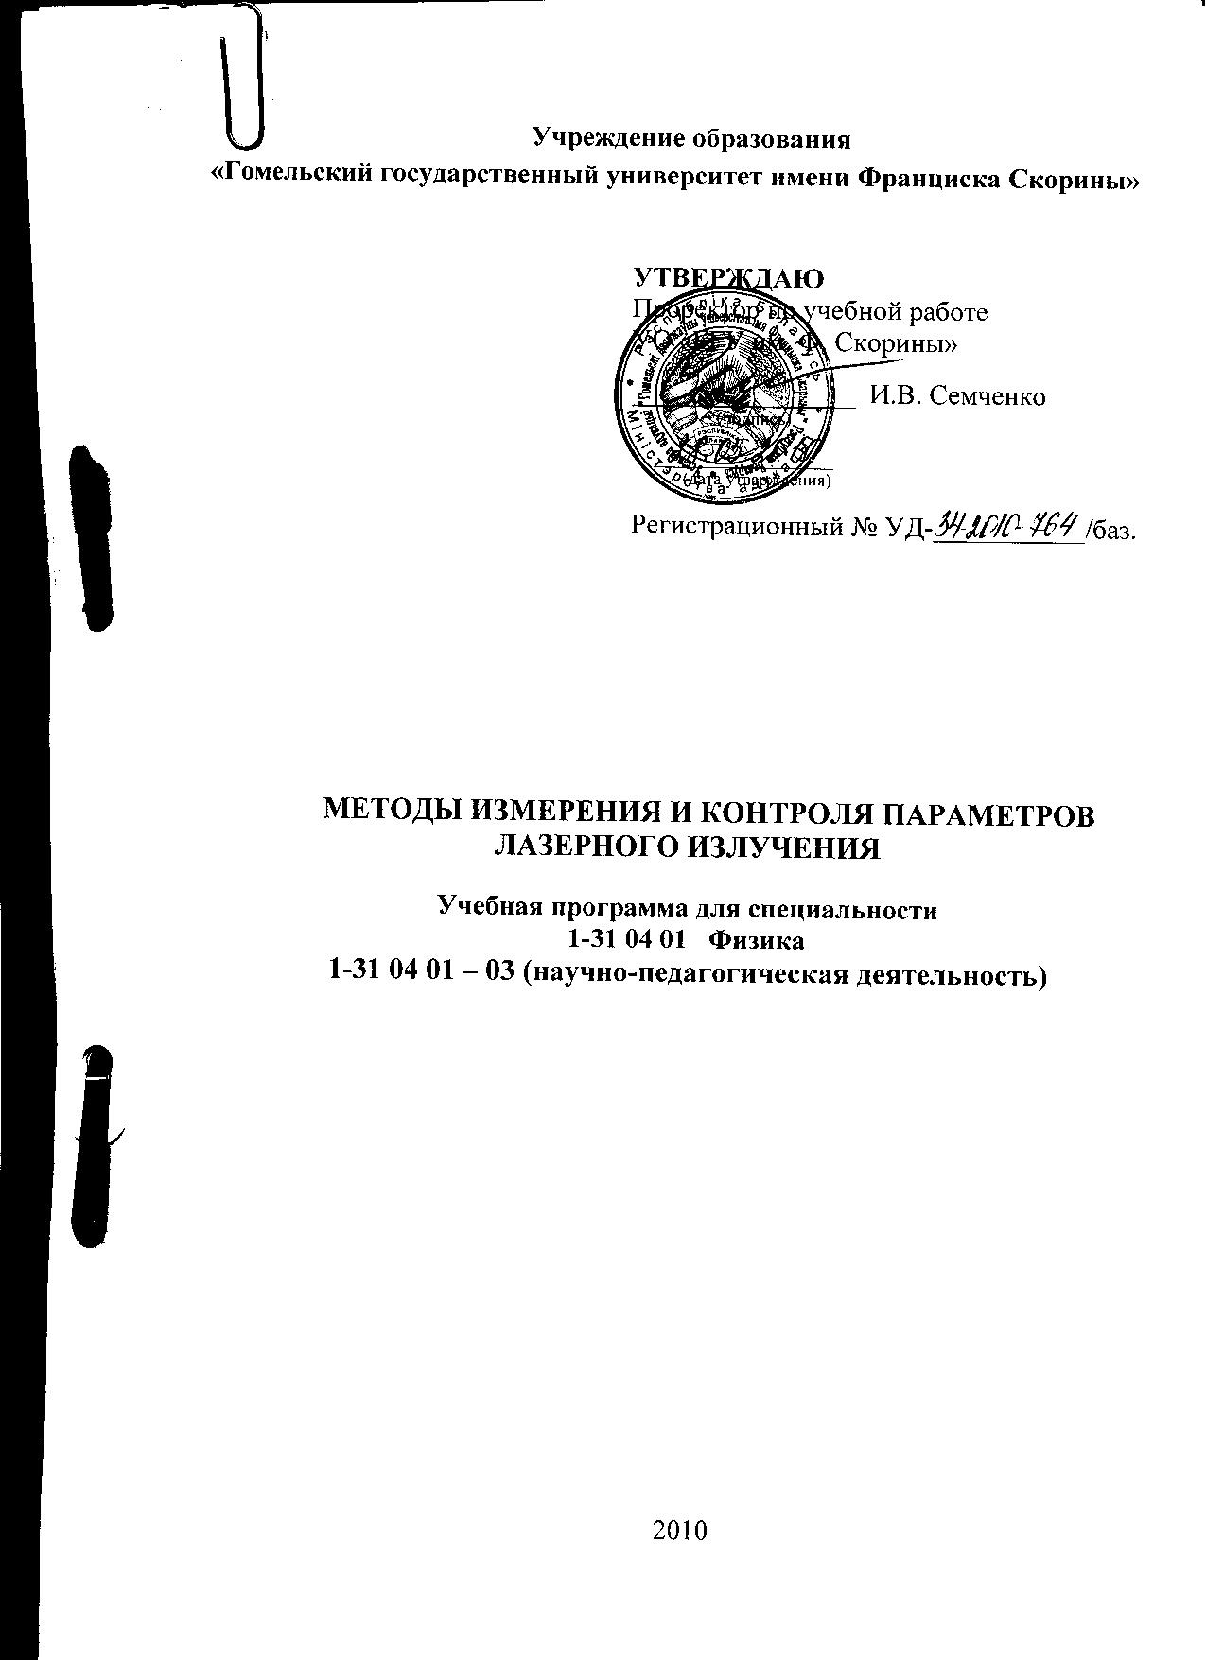
Учреждение образования
«Гомельский государственный университет имени Франциска Скорины»

УТВЕРЖДАЮ
Проректор по учебной работе
УО «ГГУ им. Ф. Скорины»

________________ И.В. Семченко
(подпись)

____________________
(дата утверждения)

Регистрационный № УД-___________/баз.

МЕТОДЫ ИЗМЕРЕНИЯ И КОНТРОЛЯ ПАРАМЕТРОВ ЛАЗЕРНОГО ИЗЛУЧЕНИЯ

Учебная программа для специальности
1-31 04 01 Физика
1-31 04 01 – 03 (научно-педагогическая деятельность)

2010
Составитель:
В. Н. Мышковец — заведующий кафедрой радиофизики и электроники УО «ГГУ им. Ф. Скорины», кандидат физико-математических наук, доцент.

Рецензенты:
В.П. Кудин - зам. директора - зам. гл. конструктора РНИУП «Луч», кандидат технических наук, доцент
Н.Н. Федосенко – доцент кафедры оптики, кандидат технических наук
УО «ГГУ им. Ф. Скорины»

РЕКОМЕНДОВАНА К УТВЕРЖДЕНИЮ:
Кафедрой радиофизики и электроники УО «ГГУ им. Ф. Скорины»

(протокол № __ от ____ _____________ 200__);

Методическим советом физического факультета
УО «ГГУ им. Ф. Скорины»

(протокол № __ от ____ _____________ 200__);

Ответственный за редакцию: В. Н. Мышковец
Ответственный за выпуск: В. Н. Мышковец

Пояснительная записка

Общее количество часов − ; аудиторное количество часов − 36, из них: лекции − 8, лабораторные занятия − 26, практические занятия −, самостоятельная управляемая работа студентов (СУРС) − 2. Форма отчётности − экзамен.
В настоящее время создано много разнообразных типов лазеров, работающих в импульсном и непрерывном режимах: твердотельные на кристаллах и стеклах, газовые (ионные, атомарные, молекулярные), жидкостные, полупроводниковые (с электронным и оптическом возбуждением, инжекционные), химические, газодинамические, лазеры с перестраиваемой частотой, лазеры на основе вынужденного комбинационного рассеяния и др.
Спектр излучения лазеров – от ультрафиолетового до дальнего инфракрасного, включая видимый диапазон. Свойства лазерного излучения обуславливают широкое применение лазеров в различных областях науки и техники: прецизионные технологические методы обработки материалов, медицина, устройства измерения, химия, исследование взаимодействия с веществом и др.
При разработке лазерных систем а также их эксплуатации необходимо оперативно и качественно производить контроль и измерения параметров лазерного излучения, с учетом его особенностей: монохроматичность, высокая степень пространственно- временной когерентности, малая расходимость, широкий спектральный и динамический диапазон, высокая плотность мощности.
Целью преподавания дисциплины является подготовка специалистов в области лазерной техники и технологии.
Задачами дисциплины являются:
- метрологическое обеспечение средств измерений параметров лазерного излучения,
- изучение методов и средств измерений основных параметров и характеристик лазеров,
- приобретение навыков по измерению основных параметров и характеристик лазеров и лазерного излучения.
Для изучения данной дисциплины необходимы знания курсов: квантовая электроника (согласно учебного плана специальности «Физическая электроника»)
Изучение дисциплины рекомендуется для студентов физического факультета для специальностей «Физика» и «Физическая электроника».
В результате изучения дисциплины:
Студент должен знать:
- физические принципы генерации усиления электромагнитного излучения оптического диапазона активными средами;
- методы создания инверсной населенности, принципы модуляции лазерного излучения;
Студент должен уметь:
- использовать полученные теоретические и практические знания, материалы справочников и специальную литературу при решении прикладных задач лазерной техники;
- использовать навыки расчета и конструирования лазерных приборов (лазеров) на современном уровне приборостроения;
Студент должен владеть:
- методами численной оценки порядка основных характеристик лазеров при расчете и конструировании лазерного оборудования на современном уровне.
- знаниями фундаментальных физических явлений и эффектов физики лазеров.

Примерный тематический план

№ п/п | Название темы | Лекции | Практические | Лабораторные занятия | СУРС | Всего
1. | Лазер как объект измерений | 2 |  | 4 |  | 6
2. | Методы измерения энергетических параметров лазерного излучения | 2 |  | 8 |  | 10
3. | Методы измерения расходимости лазерного излучения | 2 |  | 4 |  | 6
4. | Методы измерения формы и длительности импульсов | 2 |  | 6 |  | 8
5. | Анализ поляризации лазерного излучения |  |  | 4 | 2 | 6
 | Итого | 8 |  | 26 | 2 | 36

Содержание учебного материала

Раздел 1 Понятия теории измерений и методы контроля лазерных пучков

Тема 1 Лазер как объект измерений
Измерение физических величин. Виды и методы измерений. Погрешности измерений. Обработка прямых и косвенных наблюдений. Методы ослабления лазерного излучения. Классификация и основные метрологические характеристики ослабителей. Амплитудное деление. Принцип работы и устройство основных типов ослабителей

Раздел 2 Измерение энергетических параметров лазерного излучения.

Тема 1 Методы измерения энергетических параметров лазерного излучения
Структурные схемы и основные методы измерения энергетических параметров лазерного излучения. Тепловой, фотоэлектрический, пироэлектрический и пондеромоторный методы измерения мощности и энергии лазерного излучения. Спектральный диапазон измерителей и погрешностей измерения

Раздел 3 Измерение пространственных параметров лазерного излучения

Тема 1 Методы измерения расходимости лазерного излучения
Метод сечений. Метод регистрации диаграммы направленности. Метод фокального пятна

Раздел 4 Измерение временных характеристик лазерного излучения

Тема 1 Методы измерения формы и длительности импульсов
Приборы и оборудование для контроля временных характеристик излучения. Схемы регистрации формы лазерных импульсов ИК- диапазона. Метод основанный на эффекте оптического выпрямления. Пироэлектрические и фотоэлектрические приемники лазерного излучения. Методы измерения длительности лазерных импульсов. Фотопреобразователи с внешним фотоэффектом, фотоэлементы, фотосопротивления. Особенности измерения импульсов наносекундного диапазона.

Раздел 5 Анализ поляризации лазерного излучения

Тема 1 Измерение поляризации лазерного излучения
Способы описания поляризации. Методы анализа поляризации излучения. Методы получения поляризованного излучения. Измерение поляризации. Анализ поляризации лазера в непрерывном и импульсном режимах.

Информационно-методическая часть

Примерный перечень лабораторных работ

1 Калориметрический метод измерения энергетических параметров лазерного излучения
2 Фотоэлектрический метод измерения энергетических характеристик лазерного излучения
3 Измерение расходимости лазерного излучения
4 Измерение формы и длительности импульсов лазерного излучения
5 Анализ поляризации излучения для ОКГ, работающих в непрерывном режиме
6 Изучение модового состава излучения газового лазера с помощью сканирующего интерферометра
7 Изучение пространственной и временной когерентности лазерного излучения

Рекомендуемая литература

Основная
1 Мышковец В.Н., Максименко А.В., Методы измерения и контроля параметров лазерного излучения. Лабораторный практикум в 2-х частях, Гомель, 2001 г., 96 с.
2 Хирд Г. Измерение лазерных параметров. Пер. с англ./ Под ред. Ф,С.Файзулова. –М.: Мир, 1970
3 Зубов В.Л. Методы измерения характеристик лазерного излучения . –М.: Наука, 1973
4 Иващенко П.А. и др. Измерение параметров лазеров. -М.: изд. Стандартов, 1982
5 Измерение энергетических параметров и характеристик лазерного излучения. Под ред. А.Ф.Котюка. -М.:Радио и связь, 1981г.

Дополнительная
6 Справочник по лазерной технике. Под ред. Ю.В.Байбородина и др., Киев, Техника, 1978г.
7 Кириллов А.И. и др. Дозиметрия лазерного излучения. -М.: Радио и связь, 1983г

